



# G12小组**CCB**会议记录

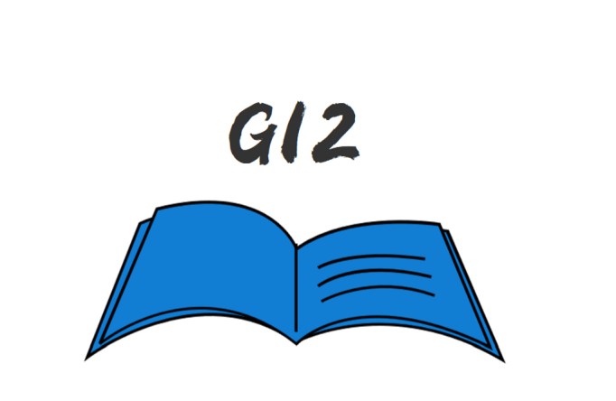

小组编号：G12

组长：徐浩达

组员：朱佩豪 梅晨睿 张浩瀚 黄舒翔

|  |  |
| --- | --- |
| 会议时间：2022年 5月31日周二17：00-17：12 | 会议地点：钉钉 |
| 参会人员：徐浩达、方喆、夏江枫、黄雨昊 | 记录人员：徐浩达 |

|  |
| --- |
| 会议目的 |
| 本会议目的在于：争对项目下达者题出的教师评分推送功能展开ccb会议，决定是否通过教师评分推送功能。 |
| 会议内容 |
| 徐浩达向CCB组织展示原型和需求变更影响分析  CCB主席方喆对需求的影响提出疑问  教师评分推送这一需求变更点的成本消耗为多少工时  夏江枫和黄雨昊两位CCB组织成员对需求变更点提出了变更意见 |
| 会议总结 |
| 对于教师评分推送功能，收益和工时消耗合理，决定通过。 |